Druh soutěže: Soutěž jednotlivců - Il.kategorie
Pořadatel: Sportovně střelecký klub Mostiště, C-0287
Datum konání: neděle 28. srpen 2016
Místo konání: Střelnice SSK Kablo Velké Meziříčí,
- cihelna Martinice
Disciplína: LM 60, SM 60; LM 3x20, SM 3x20 - dostřel
Kategorie: I. - muži, junioři, senioři
II. - dorost, ženy, juniorky
Časový rozvrh: 7:45 - 8:15 prezentace a přejímka zbraní
8:30 začátek střelby
13:00 předpokládané vyhlášení výsledků
Organizační výbor: ředitel závodu: Petr MICHAL
tajemník: Vladimír MICHAL
Rozhodčí: hlavní rozhodčí: Vladimír MICHAL, B0916
PHK: Karel MAREK, B398
Podmínky účasti: Pouze pro členy ČSS a AVZO s platným průkazem.
Přihlášky: Předem kontaktní osobě
- střelnice s omezenou kapacitou
- max. 48 střelců (3 směny)
Startovné: LM, SM 60 - 80,- Kč při prezentaci
LM, SM 3x20 - 80,- Kč při prezentaci
Hodnocení: Dle pravidel sportovní střelby
Protesty: Dle pravidel sportovní střelby s vkladem 100,- Kč
Ceny: Ceny jsou připraveny pro nejlepší střelce v každé kategorii.
Technická ustanovení: Střílí se na vodorovné závěsné pásy po pěti ranách do terče. Střelnice je vybavena kobercovými podložkami a stojany na dalekohledy.
Účast střelců na vlastní nebezpečí.
Hospodářská ustanovení: Veškeré náklady si hradí každý účastník sám,
nebo vysílající organizace.
Zdravotní zabezpečení: Lékárnička na střelnici, zajištěn odvoz na LSPP Velké Meziříčí
Kontaktní adresa: Petr MICHAL,
Mostiště 140, 594 01 Velké Meziříčí
tel.: 776 165 552
email: sskmostiste@post.cz

Občerstvení zajištěno!

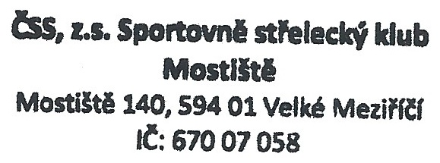
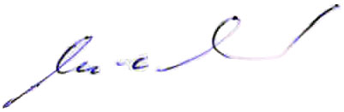
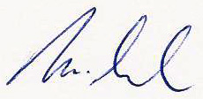

…………………………… ……………………………
Petr MICHAL Vladimír MICHAL
ředitel závodu tajemník

V Mostiště 21. srpna 2016

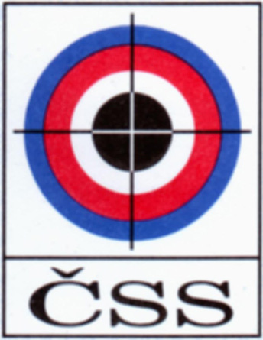

PROPOZICE

5. ročníku střelecké soutěže

Letní cena
SSK Mostiště

